2026年护资知识点总结
距离护资考试还有

室温总结
一般病室内温度：18-22℃
新生儿、老年人病室温度：22-24℃
早产儿病室温度：24-26℃
新生儿沐浴时，室温：26-28℃
暴露疗法（烧伤）室温：30-32℃（湿度40%）
温水擦浴温度：32-34℃
室温超过35℃容易发生中暑

尿液颜色总结
肉眼血尿—洗肉水色—泌尿系统肿瘤、损伤
镜下血尿—正常颜色（3个红细胞/一个视野；3RBC/Hp）
乳糜尿—乳白色—丝虫病
血红蛋白尿、肌红蛋白尿—酱油色、浓茶色—溶血、疟疾、挤压综合征
胆红素尿—黄褐色—黄疸
脓尿、白细胞尿—浑浊（5个白细胞/一个视野；5WBC/Hp）

新鲜尿液气味总结
正常尿液———特殊芳香味
泌尿系统感染——氨臭味
大蒜臭味———有机磷中毒
烂苹果味——糖尿病
苦杏仁味——氰化物中毒

碳酸氢钠浓度
1%～2%：煮沸消毒法，使沸点达105℃，增强杀菌作用和去污防锈
2%：小儿鹅口疮感染
1%～4%：漱口液（真菌感染）
2%～4%：冲洗液（外阴道假丝酵母菌）、洗胃

脉搏总结
水冲脉—脉搏骤起骤落，犹如潮水涨落—见于主动脉瓣关闭不全、甲亢
交替脉—脉律正常而脉搏强弱交替出现—见于左心衰
奇脉—吸气时脉搏显著减弱或消失—见于心包积液、缩窄性心包炎
间歇脉—在一系列正常均匀的脉搏中，出现一次提前而较弱的搏动，其后有一较正常延长的间歇脉—见于洋地黄中毒
绌脉—在同一时间内测定的脉率少于心率,且脉搏强弱不等,快慢不一—见于房颤

搬运法手的位置
两人：甲一手伸至病人头、颈、肩下方，另一手伸至病人腰部下方；乙一手伸至病人臀部下方，另一只手伸至病人膝部下方
三人：甲双手托住病人头、颈、肩及背部，乙双手托住病人腰、臀部，丙双手托住病人腘窝和小腿
四人：甲、乙站于床头与床尾；丙、丁站于病床和平车的一侧；甲抬起病人的头、颈、肩；乙抬起病人的双足；丙、丁分别抓住帆布兜或中单四角，四人同时抬起病人

粪便颜色总结
正常成年人大便—黄褐色或棕黄色
婴儿大便—黄色或金黄色
下消化道有出血--暗红色便
上消化道有出血柏油样便
胆道梗阻--白陶土色便
痔疮和肛裂--大便表面有鲜血
肠套叠、阿米巴痢疾--果酱样便
霍乱、副霍乱--白色“米泔水”样便

尿量
正常 1000～2000ml/d
多尿 ＞2500ml/d
少尿 小于400ml/d或17ml/h
无尿 小于100ml/d或12h无尿
尿崩 ＞4000ml/d

尿液防腐剂
防腐剂 | 作用 | 用法 | 临床应用
甲醛  （计数醛） | 防腐和固定尿中有机成分 | 每100ml尿液加400mg/L（40%）甲醛0.5ml | 艾迪计数（12小时尿细胞计数）等
浓盐酸  （固醇酸） | 保持尿液在酸性环境中，防止尿中激素被氧化 | 24小时尿中加10ml/L浓盐酸 | 内分泌系统的检查，如17-酮类固醇、17-羟类固醇等
甲苯  （定量苯） | 保持尿中化学成分不变 | 第一次尿量倒入后，每100ml尿液中加甲苯0.5ml（即甲苯浓度为5～20ml/L） | 尿蛋白定量、尿糖定量检查

缺氧程度
程度 | PaO₂ | SaO₂
轻度 | ＞6.67KPa（50mmHg） | ＞80%
中度 | 4～6.67KPa（30～50mmHg） | 60%～80%
重度 | ＜4KPa（30mmHg） | ＜60%
中度及重度为吸氧适应症，重度为吸氧绝对适应症

隔离及其颜色
空气传播—黄色
飞沫传播—粉色
血液传播—红色
接触隔离—蓝色
保护性隔离—绿色

输液滴速
正常：40～60滴/分（输血、输液都是）
小儿：20～40滴/分
心衰、肺癌全切：20～30滴/分
血小板：80～100滴/分
膀胱冲洗：60～80滴/分
甘露醇：250ml 30min滴完，125滴/分

呼吸机通气
通气量不足：病人可出现烦躁不安、多汗、皮肤潮红、血压升高、脉搏加速
通气过度：病人可出现昏迷、抽搐等碱中毒症状
通气量适宜：病人安静，呼吸合拍，血压、脉搏正常

心脏形状
二尖瓣狭窄：梨形心
法洛四联症、主动脉瓣关闭不全：靴形心
心包积液：烧瓶心
扩张性心肌病：球形心

注射角度
注射方式 | 角度
皮内注射（ID） | 5°
皮下注射（HD） | 30°～40°
肌内注射（IM） | 90°
静脉注射（Iv） | 15°～30°

水温总结
洗头发：略高于体温，低于40℃
床上擦浴：50~52℃（室温24℃）
淋浴：41~46℃（室温22℃以上）

冷热疗法温度
热水袋：成人60～70℃ ，昏迷、老人、婴幼儿、感觉迟钝、循环不良者＜50℃
热湿敷：50～60℃
温水坐浴：40~45℃
温水局部浸泡：43~46℃
温水、乙醇擦浴：温水32～34℃，乙醇30℃
冰帽 （冰槽）：维持肛温33℃

水钠代谢紊乱
等渗性脱水：水钠等比例丢失，常见于急性病早期，如大量呕吐、急性腹膜炎、大面积烧伤早期
低渗性脱水：脱水后呈低渗性，皮肤弹性极差，失钠大于失水，常见于慢性病，如慢性肠梗阻、慢性腹泻
高渗性脱水：脱水后呈高渗性，失水大于失钠，如海水淹溺

热型
 | 特点 | 代表疾病 | 口诀
稽留热 | 体温持续升高达39.0～40.0℃左右，24小时波动范围不超过1℃ | 伤寒、肺炎链球菌肺炎 | 大寒天气，杀鸡留客
弛张热 | 体温在39.0℃以上，24小时内体温差达1℃以上，最低体温仍超过正常水平 | 肺结核、败血症、肝脓肿 | 弛张结拜肝脓肿
间歇热 | 高热与正常体温交替出现 | 疟疾、急性肾盂肾炎 | 疟疾肾盂间歇热
不规则热 | 体温在24小时内变化不规则，持续时间不定 | 流感、癌症 | 癌症流感不归客

溶血反应
（1）临床表现
开始阶段：头胀痛、四肢麻木、胸闷、腰背部剧烈疼痛。红细胞凝集成团，阻塞部分小血管，从而造成组织缺血缺氧。
中间阶段：黄疸和血红蛋白尿
最后阶段：急性肾衰竭，少尿、无尿
（2）处理
1）停止输血，并通知医生
2）保留余血，并采集病人血标本，重新作血型鉴定及交叉配血试验
3）双侧腰部封闭，或用热水袋在双侧肾区进行热敷，以解除肾血管痉挛，保护肾脏
4）碱化尿液：遵医嘱口服或静脉注射碳酸氢钠溶液，使尿液碱化，增加血红蛋白的溶解度，以减少结晶，防止阻塞肾小管

高钾血症处理
禁钾：禁食含钾丰富的食物，忌输库存血
转钾：服用碳酸氢钠，或者胰岛素+葡萄糖，促进钾离子进入细胞内
排钾：应用钠离子交换树脂（类似于排钾利尿剂），排出钾离子
其他：应用钙离子拮抗钾离子对心肌的毒害作用；当钾离子＞6.5mmol/L时，血液透析

管道温度
鼻饲：38~40℃
大量不保留灌肠：39~41℃（降温灌肠28~32℃，降暑灌肠4℃）
洗胃：25~38℃

插管长度
胃管：45~55cm
洗胃：55~60cm
不保留灌肠：7~10cm（大量和少量均是）
保留灌肠：15~20cm
肛管排气：15~18cm

免疫球蛋白
IgG：最小的免疫球蛋白，是唯一一种可以通过胎盘的免疫球蛋白
IgA：主要通过乳汁分泌
IgM：具有特异性和识别性，可以协助诊断
IgE：与过敏反应有关
IgD：促进B细胞（浆细胞）成熟

药物吸收顺序
动静脉给药＞气雾吸入>舌下含服>直肠给药>肌肉注射>皮下注射>口服给药>皮肤给药

超声雾化注意事项
先开电源开关，再开雾化开关，先关雾化开关，再关电源开关
水槽内加入冷蒸馏水，不能加入温水或热水，如发现水槽内水温超过50℃或水量不足，应先关机
发现雾化罐内药液过少，影响正常雾化，可增加药量，但不必关机，只需从盖上小孔向内注入即可
水槽底部的晶体换能器和雾化罐底部的透声膜薄而质脆，易破碎，操作和清洗过程中，动作应轻，以免损坏
特殊情况需连续使用雾化器，中间应间歇30分钟

各种药物皮试量
皮试液名称 | 每1毫升含量 | 每0.1毫升含量
青霉素 | 200～500U | 20～50U
链霉素 | 2500U | 250U
破伤风抗毒素 | 150U | 15U
0.25％普鲁卡因 | 2.5mg | 0.25mg
细胞色素C | 0.75mg | 0.075mg

重新做皮试试验的时间
青霉素、链霉素：更换药物批次或者停用药物三天后
破伤风抗毒素：更换药物批次或停用药物七天后

止血带位置
静脉注射：穿刺点上方6cm处
静脉输液：穿刺点上方6～8cm处
静脉留置针：穿刺点上方8～10cm处

输液、输血反应
最常见的输液、输血反应：发热反应
最严重的输液反应：空气栓塞
最严重的输血反应：溶血反应

吸氧方法
鼻导管法：最常用的吸氧方法
鼻塞法：长时间吸氧的首选方法
头罩法：适用于小儿
漏斗法：适用于气管切开/气管插管和新生儿
面罩法：适用于口鼻手术、口鼻损伤等

吸痰
负压：成人40～53.3KPa（300～400mmHg），小儿＜40KPa
动作轻柔，左右旋转、向上提拉
每次吸痰时间应小于15s，间隔时间大于3min
吸痰所用物品应每天更换1～2次，吸痰导管应每次更换
当痰液黏稠时，不可以增加负压

乙醇浓度
95%乙醇：燃烧法、痰液癌细胞固定、静脉炎湿热敷
75%乙醇：消毒
50%乙醇：按摩、含酸百部酊组成成分
25%~35%乙醇：乙醇擦浴
30%乙醇：头发打结时梳头
20%~30%乙醇：急性肺水肿时进行乙醇湿化

子宫韧带
主韧带：防止子宫下垂
阔韧带：使子宫处于盆腔正中位置
圆韧带：使子宫保持前倾位置
宫骶韧带：间接地使子宫维持前倾位
卵巢悬韧带：骨盆漏斗韧带，卵巢动静脉穿过

径线
髂嵴间径：25～28cm（58同城）
髂棘间径：23～26cm（360°都是刺）
骶耻间径：18～20cm（八荣八耻）
坐骨结节间径：8.5～9.5cm，平均9cm（出口横径+后矢状径≥15cm，胎儿可以从后三角娩出）
坐骨棘间径：10cm
双顶径：9.3cm，所有径线中最短径线，最大横径
枕下前囟径：9.5cm，前后径中最短径线

发热程度
低热：体温37.3～38.0℃
中等度热：体温38.1～39.0℃
高热：体温39.1～41℃
超高热：体温在41℃以上

高渗性脱水分度
轻度：2%～4%，仅有口渴
中度：4%～6%，除极度口渴外，伴皮肤弹性差、尿少和尿比重增高
重度：＞6%，除上述症状外，可出现躁狂、昏迷等脑功能障碍的表现

妊娠分期
早期妊娠：妊娠13周末以前
中期妊娠：第14～27周末
晚期妊娠：第28周及其后

产褥期妇女心理调适
依赖期：产后1～3天
依赖独立期：产后3～14天
独立期：产后2周～1个月

恶露时间
血性恶露：持续3～4天
浆液恶露：持续10天左右
白色恶露：持续3周干净

分娩时间分期
流产：妊娠不足28周、胎儿体重不足1000g而终止者
早产：妊娠满28周至不满37足周之间分娩者
足月产：妊娠满37周至不满42足周间分娩
过期产：妊娠满42周以上分娩

妊娠期母体变化
（1）子宫右旋
（2）子宫峡部变为子宫下段，由1cm变为7～10cm
（3）宫颈粘液增多变稠
（4）长时间处于仰卧位姿势，可引起回心血量减少，心排出量降低，血压下降，称仰卧位低血压综合征
（5）孕妇仰卧位尿量增加，故夜尿量多于日尿量
（6）孕妇易患急性肾盂肾炎，以右侧多见
（7）妊娠13周前体重无明显变化。以后平均每周增加350g，直至妊娠足月时体重平均增加12.5kg

产褥期生理变化
（1）宫底高度：产后第1天，宫底稍上升至平脐；产后1周，在耻骨联合上可扪到子宫底约妊娠12周大小；产后10天，子宫降至骨盆腔内
（2）子宫内膜的再生：约产后3周，除胎盘附着面外，子宫腔内膜基本完成修复，胎盘附着处的子宫内膜修复需6周
（3）子宫颈：产后4周时子宫颈完全恢复非孕状态
（4）内分泌：不哺乳产妇一般于产后6～10周恢复月经，哺乳产妇平均在产后4～6个月恢复排卵，哺乳妇女在月经恢复前也有受孕的可能
（5）乳房：初乳是指产后7天内分泌的乳汁，一般产后7天，乳房开始分泌过渡乳。产后14天以后乳房分泌成熟乳，呈白色
（6）泌尿系统：产后1周尿量明显增加，但容易出现尿潴留
（7）产后24小时内体温略有升高，但一般不超过38℃

护理工作的相关规定
患者不能复印的资料：病程记录、死亡病例讨论记录
二级以上的医疗事故，医疗机构应当在12小时内内向当地卫生行政部门报告
病人死亡，如果对病人死因有疑议，应当在病人死亡后48h内进行尸检；具备尸体冷冻条件的，可以延长至7天
发生护理事故后，当事人应立即报告科室护士长及科室领导，科室护士长在24小时内向护理部报告，护理部随即报给医务处或者相关医院负责人

妇科手术随访复查时间
宫颈癌：第1年内，出院后1个月行首次随访；治疗后2年内，每3个月复查一次；3～5年后，每半年复查1次，从第6年开始每年复查1次
葡萄胎：葡萄胎清宫后每周一次，直至连续3次阴性，以后每个月一次共6个月，然后再每2个月一次共6个月，自第一次阴性后共计1年
侵蚀性葡萄胎：第1年每月随访1次，1年后每3个月随访1次，持续至3年后，改为每年1次至5年
绒毛膜癌：第1年每月随访1次，1年后每3个月随访1次，持续至3年后，改为每年1次至5年，此后每2年1次

禁止性生活与盆浴时间
子宫脱垂：术后休息3个月，避免重体力劳动半年，禁止性生活及盆浴
葡萄胎：清宫术后禁止性生活及盆浴1个月
宫内节育器放置术：术后休息3天，1周内避免重体力劳动；禁性生活及盆浴2周
宫内节育器取出术：术后休息1天，禁止性生活和盆浴2周
手术流产：1个月内禁止盆浴、性生活
引产术：术后6周禁止性生活及盆浴
经腹输卵管结扎术：禁止性生活2周

葡萄胎、侵蚀性葡萄胎（恶性葡萄胎）、绒毛膜癌
 | 病因 | 有无绒毛 | 治疗
葡萄胎 | —— | 有绒毛结构 | 手术为主，化疗为辅
恶性葡萄胎 | 葡萄胎清除术6个月内 |  | 化疗为主，手术为辅
绒毛膜癌 | 葡萄胎清除、足月产、流产、异位妊娠一年后 | 无绒毛结构

产道异常
扁平骨盆（入口平面狭窄）：跨耻征阳性，胎膜早破
漏斗骨盆：持续性枕横位或持续性枕后位
均小骨盆：骨盆各平面径线均小于平均值2cm或以上

产后出血和晚期产后出血
 | 出现时间 | 原因
产后出血 | 24h以内（2h内最常见） | 子宫收缩不良
晚期产后出血 | 24h以后（1～2周最常见） | 胎盘胎膜残留

诊断性刮宫时间
判断是否排卵，应该在月经来潮前5～7天或者月经来潮6小时内刮宫
判断是否为子宫内膜不规则脱落（黄体萎缩不全），应该在月经周期第5～6天刮宫

先兆子宫破裂
病理性缩复环、下腹部压痛、胎心率异常、血尿

库欣反应
脉搏减慢、呼吸减慢、血压增大（两慢一高）

流产
（1）先兆流产：表现为停经后少量阴道流血，量比月经少，有时伴有轻微下腹痛和腰痛。子宫大小与停经周数相符，宫颈口未开，胎膜未破，妊娠产物未排出
（2）难免流产：子宫大小与停经周数相符或略小，宫颈口已扩张，但组织尚未排出
（3）不全流产：一般子宫小于停经周数，宫颈口已扩张，部分妊娠产物已排出于阴道内，而部分仍留在宫腔内
（4）完全流产：妊娠产物已完全排出，子宫接近未孕大小或略大，宫颈口已关闭
（5）稽留流产：指胚胎或胎儿已死亡，滞留在宫腔内尚未自然排出者
（6）复发性流产：指同一性伴侣连续发生3次或3次以上的自然流产。每次流产多发生于同一妊娠月份

乳腺癌
（1）早期表现是患侧乳房出现无痛、单发的小肿块，病人常在沐浴、更衣、查体时发现
（2）累及Cooper韧带，出现酒窝征
（3）侵犯皮下淋巴管，出现橘皮征
（4）侵犯靠近乳头的乳管，可使乳头偏移、抬高或内陷
（5）乳腺囊性增生，周期性乳房胀痛，与经期有关

影响护士与患者家属关系的因素（只需要记住前面，后面的解释不用记）
（1）角色期望冲突：家属希望药到病除，结果却不尽如人意
（2）角色责任模糊：部分家属将全部责任，包括一切生活照顾推给护士，自己只扮演旁观者和监督者的角色；个别护士也将本应自己完成的工作交给家属，从而严重影响护理质量
（3）经济压力过重

影响医护关系的主要因素（只需要记住前面，后面的解释不用记）
（1）角色心理差位：由于长期以来受传统的主导一从属型医护关系模式的影响，部分护士对医生产生依赖、服从的心理，在医生面前感到自卑，低人一等。此外，也有部分高学历的年轻护士或年资高、经验丰富的老护士与年轻医生不能密切配合，均可影响医护关系的建立与发展
（2）角色压力过重：一些医院由于医护人员比例严重失调、岗位设置不合理、医护待遇悬殊等因素，导致护士心理失衡、角色压力过重，心理和情感变得脆弱、紧张和易怒
（3）角色理解欠缺：医护双方对彼此专业、工作模式、特点和要求缺乏必要的了解，导致工作中相互埋怨、指责，从而也影响医护关系的和谐
（4）角色权利争议：但在某些情况下，医护常常会觉得自己的自主权受到对方侵犯，从而引发矛盾冲突。

右旋糖苷
中分子右旋糖苷：增加胶体渗透压，提高血容量（不是晶体）
低分子右旋糖苷：降低血液黏稠度，改善微循环

高纤维素饮食
便秘、冠心病、高血压、脑血管疾病、糖尿病、肥胖、甲减

宫底高度
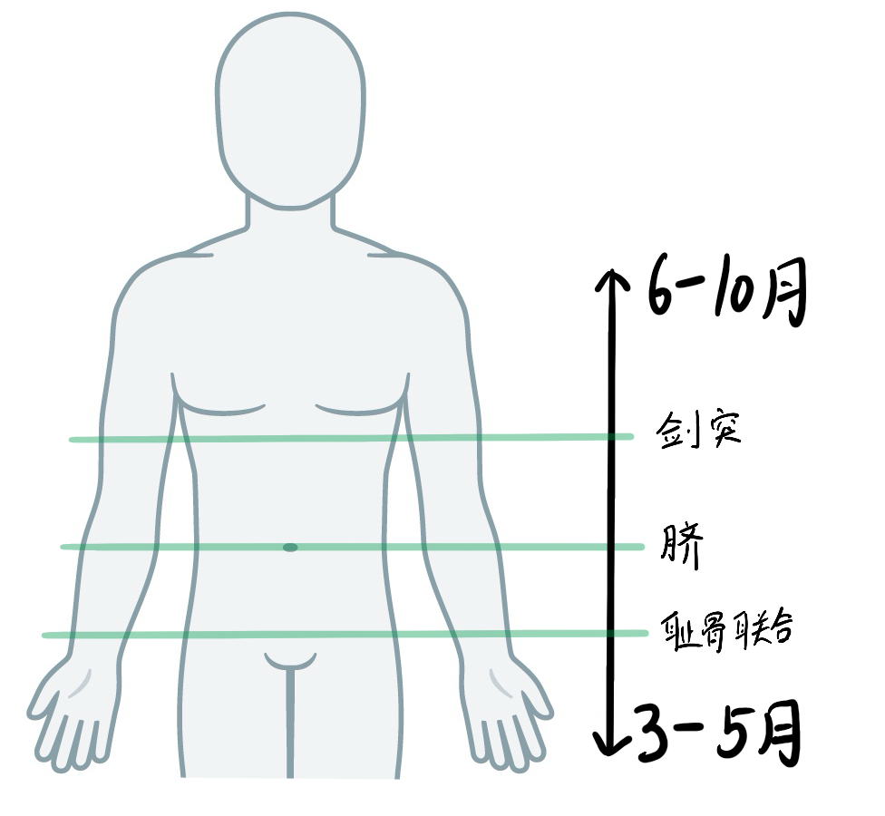 | 以脐为分界线，1-5月宫底在脐下，6-10月宫底在脐上  - 五月脐下一横指，六月脐上一横指  - 七月脐上三横指  - 四月八月两个之间，四月耻骨联合与脐之间，八月脐与剑突之间  - 三月刚刚出盆腔，耻骨联合上2~3横指  - 九月到达最高点，剑突下2横指  - 十月胎头入盆，宫底下降，到达脐与剑突之间

各种面容
二尖瓣面容：双颧发红，口唇发绀
急性病容：表现为表情痛苦、面颊潮红、呼吸急促、鼻翼扇动、口唇疱疹等，一般见于急性感染性疾病，如肺炎球菌肺炎的病人
慢性病容/希氏病容：表现为面色苍白或灰暗，面容憔悴，目光暗淡、消瘦无力等，常见于慢性消耗性疾病，如恶性肿瘤、肝硬化、严重结核病等病人
贫血面容：表现为面色苍白，唇舌及结膜色淡，表情疲惫乏力，见于各种类型的贫血病人

等渗溶液
0.9%氯化钠、5%葡萄糖（无张力）、5%葡萄糖盐、复方氯化钠（林格液）、平衡盐溶液（乳酸钠复方氯化钠）、1.4%碳酸氢钠、1.84乳酸钠

雾化吸入药物
抗感染：抗生素（链霉素、庆大霉素）
抗炎：糖皮质激素（地塞米松、泼尼松）
稀释痰液：α-糜蛋白酶、盐酸氨溴索（沐舒坦）
解除支气管痉挛：沙丁胺醇、氨茶碱

发现传染病上报时间
甲类传染病及乙类甲管传染病：应在2小时内报告发病地的卫生防疫机构
乙类、丙类传染病：应于24小时内报告发病地的卫生防疫机构

缝合伤口拆线时间
头面颈部 | 4-5天
下腹部及会阴部 | 6-7天
胸部、上腹部和背臀部 | 7-9天
四肢 | 10-12天
减张伤口 | 14天

产程进展
（1）第一产程
潜伏期延长：初产妇超过20小时，经产妇超过14小时
活跃期延长：宫颈口扩张速度＜0.5cm/h
活跃期停滞：当破膜且宫颈口扩张≥6cm后，若宫缩正常，宫颈口停止扩张≥4小时；若宫缩欠佳，宫颈口停止扩张≥6 小时
（2）第二产程
胎头下降延缓：第二产程初产妇胎头先露下降速度＜1cm/h，经产妇＜2cm/h
胎头下降停滞：第二产程胎头先露停留在原处不下降＞1小时
第二产程延长：初产妇＞3小时，经产妇＞2小时（硬膜外麻醉镇痛分娩时，初产妇＞4小时，经产妇＞3小时）
（3）滞产：总产程超过24小时
（4）急产：总产程小于3小时

尿量总结
尿量＜25ml/h，提示休克加重
尿量＞30ml/h，提示休克好转
尿量＞40ml/h或500ml/d，才可以补钾
血红蛋白尿，尿量必须＞50ml/h
妊高症的病人应用硫酸镁解痉时，尿量必须＞17ml/h或者400ml/d

佝偻病与手足搐搦征
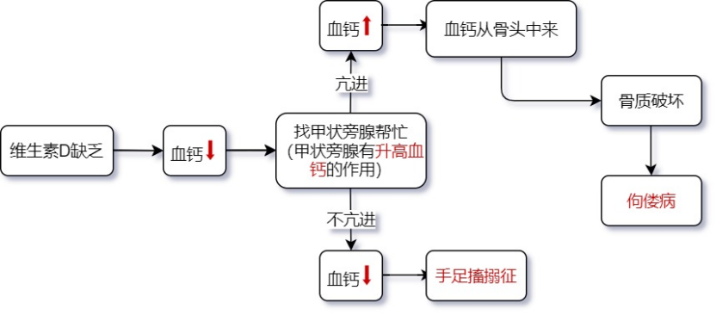
佝偻病与手足搐搦征的区别：甲状旁腺是否亢进

佝偻病各种症状
多见于3个月内：神经系统症状，易激惹、烦躁、睡眠不安、夜间啼哭，多汗、枕秃
3～6个月患儿：可见颅骨软化，出现乒乓球样改变
7～8个月患儿：可有方颅或鞍形颅
其他：鸡胸、漏斗胸、肋骨串珠、郝氏沟、膝内翻（O型腿）、膝外翻（X型腿）、手镯、脚镯

新生儿硬肿症与营养不良
硬肿出现的顺序：小腿－大腿外侧－整个下肢－臀部－面颊－上肢－全身（下肢由下往上，上肢由上往下）
营养不良脂肪消失的顺序：腹部—躯干—臀部—四肢—面部（腹部最先瘦，脸最后瘦）

维生素D缺乏性佝偻病/手足搐搦征
足月儿（尤其是纯母乳喂养儿）生后2周开始补充维生素D 400IU/d（10μg/d）
早产儿、双胎儿生后1周即应补充维生素D 800IU/d（20μg/d），3个月后改为400IU/d（10μg/d）

新生儿出生体重分类
正常体重儿：出生体重≥2500g并≤4000g的新生儿
低出生体重儿：出生体重<2500g的新生儿
极低出生体重儿：出生体重<1500g的新生儿
超低出生体重儿：出生体重<1000g的新生儿

烧伤严重程度
 | Ⅱ度 | Ⅲ度
轻度 | <10% | Ⅲ度烧伤无轻度
中度 | 10%～30% | <10%
重度 | 31%～50% | 10%～20%
特重度 | >50% | >20%

一氧化碳中毒（碳氧血红蛋白浓度）
轻度：10%～20%
中度：30%～40%（樱桃红色）
重度：50%以上

有机磷中毒（胆碱酯酶活力）
轻度中毒：50%～70%
中度中毒：30%～50%
重度中毒：30%以下

酒精中毒
兴奋期  ≥11mmol/L（50mg/dl）  头痛、欣快、兴奋  ≥16mmol/L（75mg/dl）  健谈、饶舌  ≥22mmol/L（100mg/dl）  驾车易发生车祸 | 共济失调期  ≥33mmol/L（150mg/dl）  行动笨拙、共济失调  ≥43mmol/L（200mg/dl）  恶心、呕吐、困倦 | 昏迷期  ≥54mmol/L（250mg/dl）  昏睡、瞳孔散大、体温降低  ≥87mmol/L（400mg/dl）  深昏迷、血压下降、危及生命

营养不良分度
 | 体重低于均值 | 腹部皮下脂肪厚度
Ⅰ度（轻度） | 15%～25% | 0.8～0.4cm
Ⅱ度（中度） | 25%～40% | <0.4cm
Ⅲ度（重度） | 40%以上 | 消失

腹部损伤辅助检查
实质性脏器损伤首选检查：B超
空腔脏器损伤首选检查：X线
最具有诊断价值的检查：诊断性穿刺

生理性黄疸和病理性黄疸
 | 生理性黄疸 | 病理性黄疸
出现时间 | 生后2～3天出现 | 生后24h内
消退时间 | 足月儿2周内消退  早产儿3～4周 | 足月儿>2周，早产儿>4周  黄疸退而复现，进行性加重
血清胆红素 | <205.2～257umol/L  每日血清胆红素升高<85µmol/L(5mg/dl)或每小时<0.85µmol/L(0.5mg/dl) | >205.2～257umol/L  每日上升>85umol/L
备注 |  | 血清结合胆红素>26umol/L

妇科肿瘤之最
子宫颈癌：是最常见的妇科恶性肿瘤，以鳞状细胞癌最多见
宫颈癌是妇科最常见的恶性肿瘤
卵巢癌是妇科中死亡率最高的肿瘤

妇科肿瘤标志物
CA125：目前被认为对卵巢上皮性肿瘤较为敏感的肿瘤标记物
CA15-3：可以用来辅助诊断乳腺癌

妇科术后妊娠时间
绒毛膜癌：一般于化疗停止≥1年后方可妊娠
葡萄胎：宣教避孕1年，最好选用工具避孕（阴茎套或阴道隔膜）
乳腺癌：术后5年内，应避免妊娠

各种步态
醉酒步态：小脑疾病
剪刀步态：脑瘫
慌张步态：帕金森

骨折特征
骨折特有体征：畸形、反常运动、骨擦音骨擦感
骨盆骨折：分离实验和挤压实验阳性（局部压痛及间接挤压痛）
肱骨干骨折：桡神经损伤（垂腕畸形）
桡骨远端伸直型骨折（colles骨折）：正面——枪刺样；侧面——餐叉样
股骨颈骨折：短缩外旋
股骨干骨折：大出血、休克

脱位特征
脱位特有体征：畸形、弹性固定、关节盂空虚
肩关节脱位：方肩、Dugas征阳性（杜加征、搭肩实验）
肘关节脱位：肘后三角关系异常
髋关节脱位：短缩内旋

有机磷中毒药物
阿托品：使平滑肌舒张，腺体分泌减少（主要解除M样作用，对N样作用无效）
胆碱酯酶复能剂：氯解磷定（首选）、碘解磷定，主要解除横纹肌痉挛（N样作用）

癫痫药物
部分性发作：卡马西平
全身大发作/失神发作：丙戊酸钠
癫痫持续状态：地西泮

脑膜刺激征——蛛网膜下腔出血、化脓性脑膜炎、病毒性脑膜炎
颈强直（最常见）  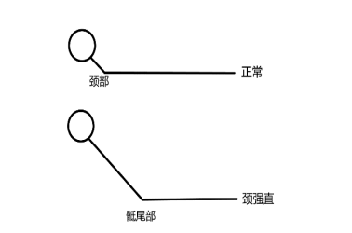 | Kernig征（凯尔尼格征/柯氏征）  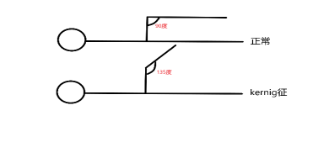 | Brudzinski（布鲁金斯基征/布氏征）  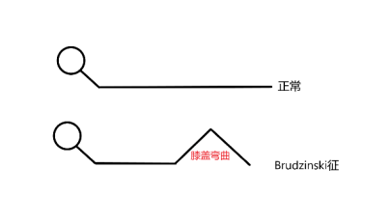

细菌性脑膜炎、病毒性脑膜炎、结核性脑膜炎
 | 细菌性 | 结核性 | 病毒性
压力 | 升高 | 升高 | 正常或稍高
外观 | 浑浊或呈脓性 | 毛玻璃样 | 无色透明
白细胞 | 升高，以中性粒细胞为主 | 升高，以淋巴细胞为主 | 轻度升高，以淋巴细胞为主
蛋白质 | 升高 | 升高 | 轻度升高
糖和氯化物 | 降低 | 降低 | 正常

颅底骨折
骨折部位 | 瘀斑部位 | 脑脊液漏 | 脑神经损伤
颅前窝 | “熊猫眼征”“兔眼征” | 鼻漏 | 嗅神经、视神经
颅中窝 | 乳突区 | 耳、鼻漏 | 面神经、听神经
颅后窝 | 耳后及枕下部、咽后壁 | 无 | 第Ⅸ～Ⅻ对脑神经

颈椎病
神经根型：最常见，主要为上肢表现，颈、肩部疼痛，可向上肢放射，颈部僵硬，上肢麻木
脊髓型：主要为全身表现，上肢麻木，下肢无力，禁止牵拉
椎动脉型：血供不足，颈性眩晕，头痛，突然摔倒，视觉障碍，耳鸣，听力降低
交感神经型：Hornor（霍纳）综合征，心率、血压出现变化

各种特殊时间点
妊娠心脏病容易心衰的三个时期：妊娠32～34周，第二产程、产褥期前3天
容易发生“生理性贫血”的两个时期：小儿2～3个月，妊娠32～34周
中性粒细胞与淋巴细胞的两个交叉点：4～6天，4～6岁
心脏发育的关键期：胚胎2～8周

脑疝
小脑幕裂孔疝：意识障碍出现较早，生命体征出现较晚；病侧瞳孔先缩小后散大
枕骨大孔疝：生命体征改变出现较早（呼吸、心率），瞳孔忽大忽小

化脓性脑膜炎病因
新生儿及出生小于2个月的患儿：大肠杆菌
3个月至3岁：流感嗜血杆菌
3岁以上：脑膜炎球菌、肺炎链球菌

子宫脱垂分度
Ⅰ度轻型：宫颈外口距离处女膜缘＜4cm，但未达处女膜缘
Ⅰ度重型：宫颈外口已达处女膜缘，在阴道口可见到宫颈
Ⅱ度轻型：宫颈已脱出阴道口外，宫体仍在阴道内
Ⅱ度重型：宫颈及部分宫体已脱出阴道口外
Ⅲ度：宫颈及宫体全部脱出至阴道口外

心律失常的用药
室性快速性心律失常：利多卡因、苯妥英钠（如：频发性室性早搏、室早二联律、三联律、室性心动过速）
非室性快速性心律失常：β受体阻滞剂、钙通道阻滞剂、洋地黄（如：频发性房性早搏、室上性心动过速（腺苷）、房颤）
缓慢性心律失常：阿托品，异丙肾上腺素、或起搏器（如：房室传导阻滞，洋地黄导致心率过慢）

五脏六腑
心与小肠互为表里，开窍于舌，其华在面
肺与大肠互为表里，开窍于鼻，其华在毛
肝与胆互为表里，开窍于目，其华在爪
脾与胃互为表里，开窍于口，其华在唇
肾与膀胱互为表里，开窍于耳，其华在发

颅内压增高三主征
头痛、喷射性呕吐、视神经乳头水肿（最主要的客观体征）

洋地黄中毒
表现：黄视、绿视，室早二联律（最严重的毒性反应）
处理：一停，停用洋地黄
二补，补充钾离子
三纠，室性心律失常用利多卡因、苯妥英钠；缓慢性的心律失常用阿托品或者安装临时起搏器

中医知识点
风、寒、暑、湿、燥、火是四季气候中的6种表现，正常情况下称为“六气”，“六气”出现异常，称为“六淫”
七情：喜、怒、忧、思、悲、恐、惊
四诊：望、闻、问、切
中药四气：寒、热、温、凉
中药五味：酸、苦、甘、辛、咸
酸，有收敛、固涩等作用；
苦，有泻火、燥湿、通泄、下降等作用；
甘，有滋补、和中或缓急的作用；
辛，有发散、行气等作用；
咸，有软坚、散结等作用

阿普加评分
观测指标：皮肤颜色、心率、喉反射、肌张力、呼吸（色心射力呼）
总分10分；8～10分为正常新生儿，4～7分为轻度窒息，0～3分为重度窒息

精神疾病用药
精神分裂症：氯丙嗪、奋乃静、氟哌啶醇、舒必利、非经典药物（氯氮平、利培酮、奥氮平和喹硫平）
抑郁症：5-羟色胺再摄取抑制剂以及其他新型抗抑郁剂，如氟西丁（百忧解）、帕罗西汀（赛特乐）、舍曲林（左洛复）
焦虑症：苯二氮卓类（地西泮、阿普唑仑、劳拉西泮、氯硝西泮；尤其适用于广泛焦虑障碍症者）、丁螺环酮（适用于广泛焦虑障碍症者。但起效较慢，较少有药物依赖和戒断症状）、抗抑郁药物
强迫症：5-HT重摄抑制剂（氯丙咪嗪、氟西汀）、苯二氮卓

药物总结
（1）冠心病药物
稳定性心绞痛：硝酸甘油
不稳定性心绞痛：钙通道阻滞剂（维拉帕米、地尔硫卓）
心肌梗死：吗啡、哌替定
（2）溃疡性结肠炎药物
柳氮磺吡啶
（3）急性胰腺炎药物
抑制胰液分泌：生长抑素、奥曲肽
防止其他细菌感染：喹诺酮
（4）肺炎药物
肺炎链球菌肺炎/金黄色葡萄球菌肺炎——青霉素（金黄色葡萄球菌对于青霉素可能有耐药性，所以选用半合成青霉素或者头孢）
支原体肺炎/衣原体肺炎/军团菌肺炎——大环内酯类抗生素（红霉素、阿奇霉素）
克雷伯杆菌肺炎——氨基糖苷类抗生素（链霉素、庆大霉素）
口诀：支援红军送白糖
（5）支气管哮喘用药
糖皮质激素：重症哮喘发作，抗炎首选药，属于常规用药
沙丁胺醇：哮喘急性发作首选药，扩张支气管，抢救药物
色苷酸钠：预防哮喘首选药
氨茶碱：不良反应，血压下降，心律失常
禁用：阿司匹林、吲哚美辛、普萘洛尔
（6）流感药物
奥司他韦、扎那米韦、金刚烷胺、金刚乙烷
（7）水痘药物
阿昔洛韦（疱疹病毒用阿昔洛韦，其余大多用利巴韦林）
禁用阿司匹林，防止Reye综合征
（8）结核病药物
异烟肼（最常用）：周围神经炎———————————————杀菌剂
利福平：肝功能损害———————————————杀菌剂
吡嗪酰胺：胃肠道不适——————————————杀菌剂
链霉素：耳毒性和肾毒性—————————————杀菌剂
乙胺丁醇：球后神经炎（视神经炎）————————抑菌剂
口诀：一周以后练听力，利肝安肠胃
（9）肾病综合征药物
糖皮质激素（首选）、环磷酰胺（不良反应：出血性膀胱炎）
（10）有机磷中毒药物
阿托品，使平滑肌舒张，腺体分泌减少
氯解磷定，胆碱酯酶复能剂，主要解除横纹肌痉挛
（11）酒精中度药物
纳洛酮
（12）风湿热药物
长效青霉素（儿童病人最少预防治疗至18岁，成人病人预防治疗不少于5年）
（13）类风湿关节炎
首选非甾体抗炎药
（14）系统性红斑狼疮
首选糖皮质激素
（15）再生障碍性贫血
非重型再障：雄激素（促进肾脏产生促红细胞生成素）
重型再障：免疫抑制剂
（16）特发性血小板减少性紫癜/过敏性紫癜
糖皮质激素
（17）弥漫性血管内凝血
早期抗凝：肝素
晚期止血：血小板
（18）痛风
秋水仙碱
（19）三叉神经痛
卡马西平
（20）帕金森
左旋多巴

卧位
左侧卧位：结肠病变
右侧卧位：阿米巴痢疾灌肠——以提高治疗效果
健侧卧位：肺叶/肺段切除健侧卧位——防止纵膈移位；产妇会阴侧切术后——有利于切口的愈合
患侧卧位：气胸、胸痛患者，结石碎石术后患者，咯血患者、颅底骨折患者，全肺切除1/4患侧卧位
急性胰腺炎：屈膝侧卧位，以减轻疼痛
转运患者时，患者头朝后，防止脑部缺血
尸体护理：平卧，头下垫枕

硫酸镁浓度
50%硫酸镁：123溶液、湿敷（静脉炎、产褥期会阴水肿、化疗药物外渗）、洗胃（DDT中毒、666洗胃）、肝性脑病导泻、妊娠期高血压解痉
33%硫酸镁：蛔虫病
25%：湿敷（急性乳腺炎、痛风病人）
25%-50%：静脉输注钙剂外渗

无菌物品有效期
4小时：无菌持物钳干燥保存、铺好的无菌盘、一次性口罩
24小时：开启的无菌容器、开启的无菌溶液、开启的无菌包
7天：无菌物品在未被污染的情况下保存期限
无菌持物钳浸泡存放时，一般病房每周更换1次，使用频率较高的如手术室、门诊换药室、注射室等，应每日更换1次

护资中的6小时
（1）6小时内洗胃效果最好
（2）医疗和护理记录必须及时，如因抢救未能及时记录的，应在抢救结束6小时内据实补记，同时记明抢救完成时间和补记时间
（3）日光暴晒法：在烈日下曝晒6小时以上（消毒，非灭菌）
（4）剖宫产鼓励产妇勤翻身并尽早下床活动，6小时后进流食
（5）脑血栓发病6小时内可做溶栓治疗

癌症主要转移途径
淋巴转移：淋巴癌、胃癌、胰腺癌、大肠癌、膀胱癌、乳腺癌、肺癌
血行转移：绒毛膜癌、侵蚀性葡萄胎、骨肉瘤

常用消毒剂计算公式
2％过氧乙酸  7ml/m³  过氧乙酸需要量＝房间长×宽×高×7ml | 纯乳酸  0.12ml/m³  纯乳酸酸需要量＝房间长×宽×高×0.12ml | 食醋  5～10ml/m³  最小量＝房间长×宽×高×5ml  最大量＝房间长×宽×高×10ml
【例】某医院护士准备用纯乳酸进行治疗室空气消毒，治疗室长、宽、高、分别为5米、4米、3米。需要乳酸的量为多少？（7.2ml）
【例】食醋中有醋酸等成分，有一定的杀菌功能，居家通过煮沸食醋熏蒸达到杀菌效果。已知小明要对长8m，宽4m，高3m的空间进行消毒，那么大约需要多少食醋？（480～960ml）

输液时间和输液速度计算
求滴速
每分钟滴数（滴/分）=[液体的总量（ml）×滴系数（滴/ml）]/输液所用时间(分钟)

求时间
输液所用时间(分钟)＝[液体的总量（ml）×滴系数（滴/ml）]/每分钟滴数（滴/分）

求总量
输液总量（ml）=[输液时间（分钟）×每分钟滴数（滴/分）]/滴系数（滴/毫升）
【例】患者王某，从上午9点30分开始输液，共输液1000ml，先为每分钟50滴，一个半小时后改为每分钟60滴，那么输液结束时间为几点？（下午1时55分）

烧伤补液计算
第一个24h补液总量＝体重×烧伤面积×1.5ml（儿童为1.8，婴儿为2）＋生理需要量2000ml
第二个24小时补液量＝体重×烧伤面积×1.5ml（儿童为1.8，婴儿为2）/2＋生理需要量2000ml
【例】患者，男性，25岁，体重60kg,头颈、右侧上肢、臀部烧伤，烧伤处有大小不一的水泡伤后第一天的补液量为多少？（3800ml）

预产期计算
末次月经（LMP）第一日起，月份减3或加9，日期加7。
如为农历，月份仍减3或加9，日期加15
【例】某孕妇末次月经为2021年5月20日，其预产期为？（2022年2月27号）
一三五七八十腊，三十一天永不差；四六九十一，每月三十天；平年二月二十八，闰年二月二十九

小儿体重、身高计算公式
体重（kg）
出生  3.25 | 3～12月龄  （月龄（月）+9）/2 | 1～6岁  年龄（岁）×2+8 | 7～12岁  （年龄（岁）×7-5）/2
身高（cm）
出生  50 | 1岁  75 | 2～6岁  年龄（岁）×7+75 | 7～10岁  年龄（岁）×6+80

BMI值计算
BMI=体重（kg）/身高²（m²）

吸氧浓度
吸氧浓度（％）＝21+4×氧流量（L/min）
氧流量＝（吸氧浓度－21）÷4
【例】王女士，66岁，肺气肿，住院给予吸氧，氧流量为2L/min，其吸氧浓度为多少？（29%）

细菌总结
溶血性链球菌：多见于血液、淋巴等，如风心病（风湿热）、急性蜂窝织炎、急性淋巴结炎、淋巴管炎、急性肾小球肾炎、原发性腹膜炎
金黄色葡萄球菌：多见于皮肤表面，如疖、痈、脓性指头炎（甲沟炎）、小儿疾病（脐炎、败血症等）、化脓性骨髓炎、化脓性关节炎
大肠杆菌：与肠道有关的感染，如：肾盂肾炎、继发性腹膜炎

葡萄糖酸钙的应用
每输注1000ml库存血静推
链霉素过敏
高钾血症（钙离子可以拮抗钾离子对心肌的毒害作用）
甲状旁腺误切引起抽搐
维生素D缺乏手足抽搐
硫酸镁中毒膝反射消失
小儿腹泻引起低钙时

胎方位英文符号
左（L）右（R）
前（A）后（P）横（T）
枕（O）臀（S）肩（Sc）面（M）

人工流产适应症时间
药物流产：一般适用于妊娠49日（7周）以内者。目前米非司酮与米索前列醇配伍为最佳方案
负压吸引术：妊娠10周内
钳刮术：妊娠10～14周

刺激征合集
腹膜刺激征：压痛、反跳痛、肌紧张
膀胱刺激征：尿频、尿急、尿痛
脑膜刺激征——蛛网膜下腔出血、化脓性脑膜炎、病毒性脑膜炎
颈强直（最常见）  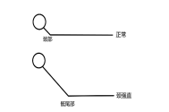 | Kernig征（凯尔尼格征/柯氏征）  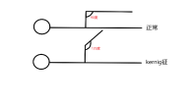 | Brudzinski（布鲁金斯基征/布氏征）  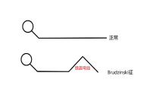

联征及主征合集
颅内压增高三主征：头痛、喷射性呕吐、视神经乳头水肿（最主要的客观体征）
主动脉瓣狭窄三联征：心绞痛、劳力性呼吸困难、晕厥
Charcot（夏柯氏）三联征——胆管炎：腹痛，寒战、高热，黄疸
Reynolds（雷诺）五联征——急性梗阻性化脓性胆管炎：Charcot三联征+休克+神志改变
肛裂三联征：肛裂、前哨痔、肛乳头肥大

疾病典型症状
库欣反应：脉搏减慢、呼吸减慢、血压增大（两慢一高）
流行性乙型脑炎：高热、惊厥、呼吸衰竭（呼吸衰竭是主要的死因）
先兆子宫破裂：病理性缩复环、下腹部压痛、胎心率异常、血尿
肾小球肾炎：血尿、蛋白尿、水肿、高血压
肾病综合征：大量蛋白尿、低蛋白血症、高脂血症、水肿（最基本、最重要的的病变是大量蛋白尿；最突出的体征是水肿）
热射病：高热、无汗、意识障碍
乙脑：高热、惊厥、呼吸衰竭

非同步电复律和同步电复律
非同步电复律，又称为电除颤，用于治疗室颤、室扑、持续性室性心动过速
同步电复律，又称为电复律，用于治疗除以上三种疾病以外的其余心律失常，如房产、房扑，室上性心动过速、阵发性室性心动过速

心脏瓣膜病听诊
二尖瓣狭窄：心尖部舒张期隆隆样杂音（二龙叔瞎）
二尖瓣关闭不全：心尖部收缩期吹风样杂音（2B吹风）
主动脉瓣狭窄：主动脉瓣第一听诊区（胸骨右缘第二～三肋间）收缩期吹风样/喷射样杂音（猪猪侠吹风）
主动脉瓣关闭不全：主动脉瓣第二听诊区（胸骨左缘第四～五肋间）舒张期叹气样杂音

心脏病药物禁忌
肥厚型梗阻性心脏病禁用：洋地黄和硝酸甘油
右心衰的病人禁用：硝酸甘油和利尿剂
洋地黄药物禁忌与钙剂合用，可与钾离子合用
冠心病的病人24h内禁用洋地黄

先心病心脏杂音
室间隔缺损：胸骨左缘3～4肋间可闻Ⅲ～Ⅴ/Ⅵ级全收缩期反流性杂音
房间隔缺损：胸骨左缘2～3肋间可闻见Ⅱ～Ⅲ级收缩期喷射性杂音
动脉导管未闭：胸骨左缘第2肋间有响亮的连续性机器样杂音，占据整个收缩期和舒张期
法洛四联症：胸骨左缘2～4肋间有Ⅱ或Ⅲ级收缩期喷射性杂音

冠心病引起心律失常
广泛前壁心梗：V1～V5，室性心律失常
下壁心梗：Ⅱ、Ⅲ、avF，Ⅲ度房室传导阻滞

血性闭塞性脉管炎
局部缺血期：间歇性跛行
营养障碍期：静息痛，足背动脉搏动消失
组织坏死期：干性坏疽，屈膝抱足位

高血压药物
（1）ACEI/ARB，扩张小动脉，降低心脏后负荷，其中ACEI不良反应为刺激性干咳
——ACEI：**普利（卡托普利）
——ARB：**沙坦（氯沙坦、缬沙坦）
（2）β受体阻滞剂：减慢心率，不可用于哮喘
——**洛尔（美托洛尔、普萘洛尔）
（3）钙通道阻滞剂：扩张小动脉，减轻心脏收缩力，还可治疗不稳定性心绞痛
——硝苯地平、维拉帕米、地尔硫卓
（4）利尿剂：降低血容量，降低心脏前负荷
——排钾利尿剂：呋塞米，不良反应低钾血症；氢氯噻嗪,不良反应高尿酸血症
——保钾利尿剂：螺内酯、氨苯喋啶，不良反应高钾血症

法洛四联症四个症状
室间隔缺损、肺动脉狭窄、右心室肥厚、主动脉骑跨
Ps：肺动脉狭窄是最主要的病变

先心病之最常见
间隔缺损是小儿最常见的先心病
房间隔缺损是成人最常见的先心病
法洛四联症是最常见的青紫型心脏病

艾森曼格综合征
室间隔缺损的病人，晚期肺动脉持续高压，导致持续右向左分流，出现持续性青紫

差异性青紫
主动脉导管未闭，右上肢无青紫，左上肢轻微青紫，下肢青紫严重（杵状趾）

胃炎、消化性溃疡、胃癌部位
胃炎、胃癌好发部位：胃窦
胃溃疡好发部位：胃小弯、胃角、胃窦，其中胃小弯最常见
十二指肠溃疡好发部位：十二指肠球部

肾炎禁用的药物
（1）磺胺类药物，容易在尿中析出结晶，阻塞肾小管
（2）氨基糖苷类抗生素，如链霉素、庆大霉素、卡那霉素、小诺霉素、阿米卡星，具有耳毒性和肾毒性
（3）非甾体类抗炎药：阿司匹林、吲哚美欣、布洛芬，对于器官粘膜有损害，如消化道、呼吸道、泌尿道

疼痛节律性
胃溃疡:进食—疼痛—缓解
十二指肠溃疡：疼痛—进食—缓解
溃疡性结肠炎：疼痛—便意—便后缓解

氧气流量
0.5-1L/min | 小儿肺炎
1-2L/min | 慢性肺源性心脏病、COPD、Ⅱ型呼衰
2-4L/min | 肺癌手术后、慢性心衰、心肌病、肺炎、小儿肺炎缺氧严重
4-6L/min | 高血压并发心衰
6-8L/min | 氧气雾化吸入、急性循环负荷过重、面罩法给氧、急性左心衰
8-10L/min | CO中毒

胃的细胞
主细胞：分泌胃蛋白酶和凝乳酶原
壁细胞：分泌盐酸和抗贫血因子/内因子（促进维生素B12的吸收）
黏液细胞：分泌碱性黏液，保护胃黏膜，对抗胃酸侵蚀
G细胞：促胃液素

意识障碍
嗜睡
嗜睡是程度最轻的意识障碍，病人处于持续睡眠状态，可被唤醒，能正确回答问题，反应较迟钝，当刺激去除后又入睡。
意识模糊
意识障碍程度较嗜睡深，病人表现为对时间、地点、人物的定向力障碍，可有躁动不安。
昏睡
病人处于熟睡状态，不易唤醒，经压迫眼眶、摇动身体等刺激可被唤醒，但很快又再入睡。醒时答话含糊或答非所问。
昏迷
浅昏迷：意识大部分丧失，无自主运动，对声、光刺激无反应，对疼痛刺激有痛苦表情或躲避反应。角膜反射、瞳孔对光反射、吞咽反射、咳嗽反射可存在。
深昏迷：意识完全丧失，全身肌肉松弛，对各种刺激全无反应，深、浅反射均消失，大小便失禁。

职业损伤危险因素
生物性因素是最常见的造成护士损伤的职业损伤危险因素
锐器伤是最常见的物理性损伤，也是导致血源性传播疾病的最主要因素

各种疾病的缩写
疾病 | 缩写 | 疾病 | 缩写
慢性阻塞性肺疾病 | COPD | 急性呼吸窘迫综合征 | ARDS
急性心肌梗死 | AMI | 冠脉支架 | PCI
胃溃疡 | GU | 十二指肠溃疡 | DU
肾病综合征 | NS | 急性肾损伤 | AKI
慢性肾衰竭 | CRF | 肾小球滤过率 | GFR
再生障碍性贫血 | AA | 重型再障 | SAA
非重型再障 | NSAA | 特发性血小板减少性紫癜 | ITP
弥散性血管内凝血 | DIC | 呼气末正压通气 | PEEP
促甲状腺激素 | TSH | 甲状腺激素 | TH
糖尿病 | DM | 甲亢 | Graves病
系统性红斑狼疮 | SLE | 类风湿关节炎 | RA
艾滋病毒 | HIV | 艾滋病 | AIDS
短暂性脑缺血发作 | TIA | 吉兰巴雷综合征（急性炎症性脱髓銷性多发性神经病） | GBS
阿尔兹海默症 | AD | 帕金森 | PD

急慢性心衰的区别
 | 慢性心衰 | 急性心衰
卧位 | 平卧位或半坐卧位 | 端坐卧位，腿下垂
呼吸音 | 肺底散在湿啰音 | 全肺充满湿啰音，且有粉红色泡沫痰
吸氧 | 2～4L/min | 6～8L/min，且加入20%～30%的乙醇湿化
强心 | 地高辛 | 西地兰（毛花苷C）
利尿 | 保钾利尿剂与排钾利尿剂联合使用 | 排钾利尿剂呋塞米
扩血管 | ACEI/ARB | 硝普钠
其他 | —— | 吗啡、氨茶碱

叩诊音总结
清音 | 气体 | 正常肺
过清音 | 气体 | 肺气肿
鼓音 | 气体 | 气胸
浊音 | 气液（固）交界 | 腹水过多（移动性浊音）、肝浊音界（肝脏与肺及腹部交界）、心浊音界（心脏与肺交界）
实音 | 液体、固体 | 大量胸腔积液、尿潴留

给药频率缩写
给药时间 | 缩写 | 给药时间 | 缩写
每日一次 | qd | 每日二次 | bid
每日三次 | tid | 每日四次 | qid
隔日一次 | qod | 睡前 | hs
每小时一次 | qh | 每2小时一次 | q2h
每4小时一次 | q4h | 每6小时一次 | q6h
每晨一次 | qm | 每晚一次 | qn
饭前 | ac | 饭后 | pc
上午 | am | 下午 | pm
需要时（长期） | prn | 需要时（限用一次，12小时内有效） | sos
中午12时 | 12n | 午夜12时 | 12mn

给药方式缩写
给药方式 | 缩写
皮内注射 | ID
皮下注射 | H
肌内注射 | IM／im
静脉注射 | Ⅳ/iv
静脉滴注 | ivgtt/ivdrip
口服 | po

各种压迫症状
压迫气管：呼吸困难
压迫食管：吞咽困难
压迫喉返神经：单侧—声音嘶哑；双侧—失声、呼吸困难（单嘶双困）
压迫喉上神经：内侧—喝水呛咳；外侧—音调降低（内呛外降）
压迫颈交感神经：霍纳（Hornor）综合征：眼窝凹陷、瞳孔缩小、眼睑下垂、同侧额面胸部无汗

水肿
心源性水肿：凹陷性，下垂性（立位下肢，卧位腰骶部）
肾炎性水肿：非凹陷性，首发眼睑、颜面部
肾病性水肿：凹陷性，下垂性（立位下肢，卧位腰骶部）

哮喘用药
沙丁胺醇是控制哮喘急性发作的首选药（抢救用）
糖皮质激素是当前控制哮喘最有效的抗炎药（平时用）
色甘酸钠对预防运动和过敏诱发的哮喘最有效

肝性脑病分期
分期 | 意识障碍 | 神经系统体征 | 脑电图
前驱期 | 轻度意识障碍 | 扑翼样震颤 | 无异常
昏迷前期 | 嗜睡，行为异常、言语不清、书写及定向力障碍 | 扑翼样震颤  巴宾斯基征阳性 | 脑电图有特异性改变
昏睡期 | 昏睡 | 扑翼样震颤可引出。神经体征加重，锥体束征阳性 | 脑电图异常
昏迷期 | 浅昏迷、深昏迷 | 扑翼样震颤无法引出 | 脑电图明显异常

消化性溃疡的药物
药物分类 |  | 代表药物 | 用药
胃粘膜保护剂 |  | 枸橼酸铋钾、硫糖铝、前列腺素等 | 餐前服用
抑制胃酸的药物 | H₂受体拮抗剂 | 西咪替丁、雷尼替丁等 | 餐中或餐后即刻服用  奥美拉唑清晨或睡前
 | 质子泵抑制剂 | 奥美拉唑、还有兰索拉唑
抗酸药物 |  | 氢氧化铝、铝碳酸镁、碳酸氢钠等 | 餐后1h和睡前服用

乙肝五项
HBsAg（表面抗原） | 1、3、5阳性，大三阳  1、4、5阳性，小三阳  2阳性，疫苗接种成功  2、5阳性，得病过后痊愈
抗HBs（表面抗体）
HBeAg（E抗原）
抗HBe（E抗体）
HBcAg或抗HBc（核心抗原）

胃癌、肺癌转移
血行转移 | 胃癌血行转移的最常见的部位是肝
 | 除胃癌之外，其余癌症血行转移最常见的部位是肺
淋巴转移 | 胃癌淋巴转移最常见的部位是左锁骨上淋巴结
 | 肺癌淋巴转移最常见的部位是右锁骨上淋巴结

内痔分期
Ⅰ期：无痛性出血，痔块不脱出
Ⅱ期：出血，痔块可以自行还纳
Ⅲ期：出血，痔块需要用手还纳
Ⅳ期：出血，痔块无法还纳

气胸的治疗
闭合性气胸：＜20%时，无需治疗，可以慢慢吸收  开放性气胸：把开放性气胸变为闭合性气胸  张力性气胸（皮下气肿）：穿刺排气减压 | 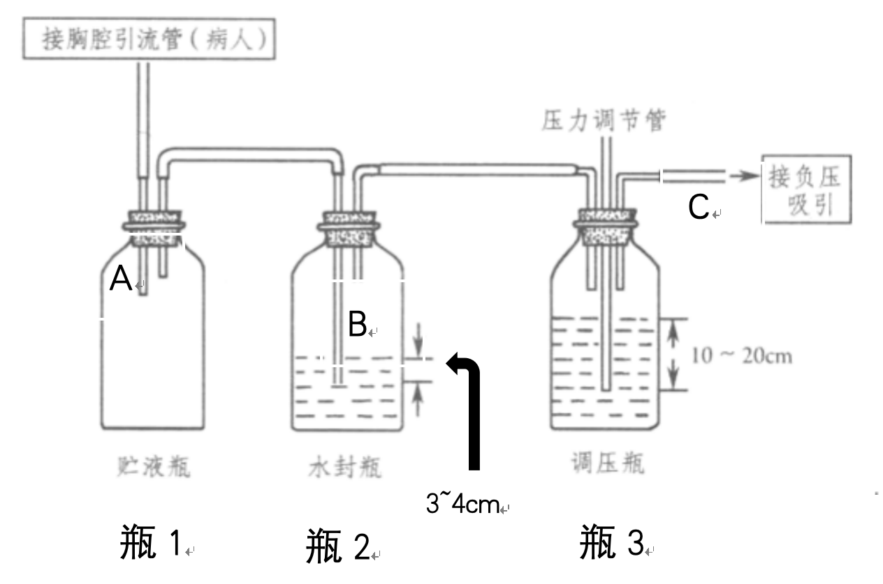
连接胸腔：A
连接负压吸引器：C
瓶1是贮液瓶，观察引流液的量和性状
瓶2是水封瓶，隔离空气和胸腔，呼吸时通过观察液柱高度判断肺扩张情况

呼吸系统数值
喝水 | 稀释痰液 | ＞1500ml（COPD，肺炎，支气管扩张）
 | 补水 | ＞2500ml（哮喘）
ARDS：氧合指数PaO2/FiO2≤300mmHg（正常400～500mmHg）
既有缺氧，又有CO2潴留，低流量（1～２L/min）、低浓度、持续性吸氧

肝性脑病与肾小球肾炎饮食
肝性脑病：低植物蛋白
肾小球肾炎：低动物蛋白（0.6～0.8g/（kg d），＜40g/d）

各种贫血
缺铁性贫血：小细胞低色素性贫血
营养性巨幼细胞性贫血：大细胞性贫血
再生障碍性贫血：正细胞正色素性贫血

胰腺炎与胆囊炎（做题时注意部位）
胰腺炎与胆囊炎均容易出现在饱餐和暴饮暴食后
胰腺炎：中左上腹，向左肩或腰背部放射
胆囊炎：右上腹，向右肩或右背放射

胰腺炎和幽门梗阻
胰腺炎和幽门梗阻在暴饮暴食后均容易出现呕吐
胰腺炎呕吐后腹胀不减轻
幽门梗阻呕吐后腹胀减轻

各种癌症的症状
甲状腺癌： | 颈部出现单个、质地硬而固定、表面高低不平，随吞咽上下移动的肿块
食管癌 | 最初症状——进食哽咽感  典型症状——进行性吞咽困难
胃癌 | 早期无明显症状，半数病人较早出现上腹隐痛，疼痛节律性消失
原发性肝癌 | 症状——肝区疼痛  体征——进行性肝大
胰腺癌 | 最常见的首发症状——上腹痛和上腹饱胀不适  最主要的症状——黄疸
结肠癌 | 最早的症状是排便习惯和粪便性状改变  右侧结肠癌以全身中毒症状、贫血、腹部肿块为主要表现  左侧结肠癌则以慢性肠梗阻、便秘、腹泻、血便等症状为显著
直肠癌 | 里急后重，大便变形，变细
肾癌、膀胱癌 | 无痛肉眼血尿
原发性支气管肺癌 | 刺激性干咳，金属音调咳嗽

上消化道出血
消化性溃疡最常见的并发症为上消化道出血
肝硬化最常见的并发症为上消化道出血
上消化道出血最常见的病因为消化性溃疡

消化道出血量估计
大便隐血试验阳性：5～10ml
柏油样便：50～100ml
呕血：250～300ml
出血量＜400ml，没有全身表现
400～500ml，出现头晕、乏力等症状
＞1000ml，或血容量的20%，休克

降糖药物
磺脲类/格列酮类药物，促进胰岛素分泌或提高细胞对胰岛素的敏感性，餐前服用（瘦子餐前喝尿）
代表药物：药物中带有“磺脲”或“格列”两个字
双胍类，促进组织对葡萄糖的摄取，对于血糖正常的人没有降糖效果，餐后服用（胖子餐后吃瓜）
代表药物：二甲双胍、格华止
α-葡萄糖苷酶抑制剂，抑制肠道对葡萄糖的吸收，与第一口饭同服（一口吃糖）
代表药物：阿卡波糖、拜糖平

三种肾上腺素
 | 药理作用 | 应用
盐酸肾上腺素 | 增强心肌收缩力，收缩血管 | 加快心率、升高血压
去甲肾上腺素 | 收缩血管（避免肌注） | 升高血压
异丙肾上腺素 | 加快心率 | 不升高血压的情况下提高心率

甲状腺药物
药物 | 药理作用 | 不良反应
硫脲类药物 | 抑制甲状腺激素合成  治疗甲状腺危象首选药 | 粒细胞减少症  当白细胞低于3×109或中性粒细胞低于1.5×109时，停止用药
咪唑类药物 | 抑制甲状腺激素合成  治疗轻中度甲亢首选药
放射性¹³¹I | 抑制甲状腺激素合成与释放 | 永久性甲减

消化性溃疡毕Ⅱ手术后梗阻
输入端梗阻  呕吐物无胆汁，呕吐后症状不减轻，排出陶土样便  吻合口梗阻  呕吐物无胆汁，不排便  输出端梗阻  呕吐物有胆汁，无排便 | 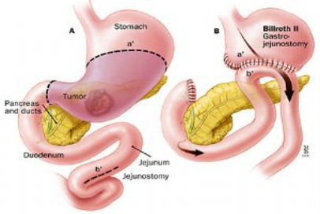

不同类型的小儿腹泻
轮状病毒：好发于秋冬季节，粪便呈蛋花汤样
大肠埃希菌：血水便，呈红色，粪便中有白细胞
金黄色葡萄球菌：暗绿色便
真菌性腹泻：由白色念珠菌引起，有时可见豆腐渣样细块
生理性腹泻：外观虚胖，常有湿疹，精神、食欲好，体重增长正常，无需特殊治疗

溶液张力计算
张力=（盐+碱）/（盐+糖+碱）（盐和碱有张力，糖没有张力）
1/2张治疗等渗性脱水，＜1/2张治疗高渗性脱水，＞1/2张治疗低渗性脱水

脱水分级
程度 | 失水量 | 特征
轻度 | 3%～5% | 稍**
中度 | 5%～10% | （没有形容词）
重度 | ＞10% | 极**

补液原则
 | 累计损失量 | 总量
轻度 | <50ml/kg | 90～120ml/kg
中度 | 50～100ml/kg | 120～150ml/kg
重度 | 100～120ml/kg | 150～180ml/kg
第一天的补液总量包括累积损失量、继续损失量和生理需要量三方面。
累计损失量应在8～12小时内补足，继续损失量和生理需要量在后12～16小时内输入

T管
T管作用：引流结石、引流胆汁、支撑胆道
拔管时间：10～14天
避免盆浴，可以淋浴，淋浴时可用塑料薄膜覆盖置管处

结核菌素试验（PPD）
皮内注射5个单位结核菌素，48～72h后观察结果

阴性（重点）  ＜5mm  ①未感染结核  ②结核菌素试验失败  ③处于4～8周窗口期  ④应用免疫抑制剂、糖皮质激素  ⑤感染过于严重，破坏人体免疫系统 | 弱阳性  5～9mm  接种卡介苗成功 | 阳性  10～19mm  感染过结核 | 强阳性  ≥20mm或不足20mm出现水疱、坏死  处于活动期，传染性较强

狭窄和弯曲
食管三个狭窄 | 食管起始部位（食管与咽的连接部位）、左主支气管和主动脉弓跨越食管的部位、食管终止部位（食管穿越膈肌处，即食管与胃连接处）
输尿管三个狭窄 | 输尿管起始部位（输尿管与肾盂连接部位）、跨越髂血管处、输尿管终止部位（输尿管膀胱壁端）
尿道三个狭窄 | 尿道内口、尿道外口、尿道膜部
尿道两个弯曲 | 耻骨前弯（可以消失）、耻骨下弯

尿路结石
上尿路结石（肾和输尿管结石）：与活动有关的疼痛和血尿。双侧上尿路完全性梗阻时可导致无尿
膀胱结石：排尿突然中断，改变体位尿可继续排出
尿道结石：排尿困难，点滴状排尿及尿痛

慢性肾衰竭
最早的症状：消化系统症状
循环系统最常见的症状：高血压
循环系统最主要的死因：心力衰竭
水电解质乱：高低钾、高低钠、脱水或水肿，高血镁、高血磷、低血钙、代谢性酸中毒（高镁磷这个女孩子怕酸因为牙齿缺钙）

尿路感染
最常见的致病菌：大肠杆菌
最常见的感染途径：上行感染（逆行感染）
最常见的致病因素：尿路梗阻或尿流不畅

最早与最常见
前列腺增生 | 最早的症状：尿频，夜尿增多  最典型的的症状：进行性排尿困难
食管癌 | 最早的症状：进食哽咽感  最典型的症状：进行性吞咽困难

肝硬化
肝硬化失代偿期最显著的体征为腹水
肝硬化最常见的并发症为上消化道出血
治疗腹水最基本、最广泛的治疗措施为利尿剂

各种疾病饮食护理
低脂饮食/低胆固醇饮食：心脑血管疾病（心衰、冠心病、脑血栓、脑栓塞、脑出血、蛛网膜下腔出血）
低蛋白饮食：肝性脑病、慢性肾衰竭、慢性肾小球肾炎
少渣饮食/低纤维素饮食：伤寒、痢疾、腹泻、肠炎（溃疡性结肠炎等炎症）、食管胃底静脉曲张、消化道出血
高纤维素饮食：便秘、肥胖、高脂血症、糖尿病、心脑血管疾病

